Pontifícia Universidade Católica

de Minas Gerais

Engenharia de Software

André Hyodo

Arthur Zagnoli

Gustavo Pereira

Luiz Felipe

Marcus Vinícius

Petshop Do Chicão

Belo Horizonte

2024

1. **Apresentação do problema**

O Mercado crescente de animais de estimação tem criado uma grande demanda por serviços específicos para pets, resultando no aumento no número de Petshops. Sendo assim, um dos aspectos cruciais para o sucesso do Petshop é uma excelente gerência de suas atividades internas. Nesse contexto, torna-se imprescindível a implementação de um controle interno robusto e intuitivo que otimize processos internos do Petshop, melhore o atendimento ao cliente e aumente a sua competitividade no mercado.

1. ***Stakeholders***

**2.1 Cliente**

Persona: Pedro

**Perfil**: Pedro é um cliente do Pet Shop do Chicão, dono de dois cães e um gato. Ele valoriza um atendimento de qualidade e serviços confiáveis para seus pets.

Motivações:

* Receber um atendimento rápido e eficiente.
* Ter confiança nos serviços prestados e nos produtos oferecidos.

Expectativas:

* Um processo de compra rápido e sem complicações.
* Agendamentos de serviços de banho e tosa sem conflitos de horário.

**2.2 Funcionário**

Persona: Luísa

Perfil: Luísa é responsável pelo atendimento ao cliente na recepção do pet shop, cuidando do cadastro de clientes e pets, agendamento de serviços, vendas de produtos, gerenciamento de estoque e gerenciamento de caixa.

Motivações:

* Facilitar o processo de agendamento de serviços.
* Reduzir erros e conflitos de horários.
* Manter registros precisos dos clientes e pets.

**Expectativas**:

* Um sistema de agendamento.
* Formulários de cadastro detalhados e fáceis de preencher.
* Ferramentas para gerenciar e visualizar os agendamentos de forma clara.

**2.3 Administrador**

**Persona**: Leonardo

**Perfil**: Leonardo é o gerente responsável por coordenar a equipe e assegurar a eficiência dos serviços prestados pelo Petshop. Responsável pelo cadastro de clientes e pets, agendamento de serviços, vendas de produtos, gerenciamento de estoque e pelo gerenciamento de funcionários.

**Motivações**:

* + Otimizar os serviços prestados pelo Petshop.
  + Ter maior controle sobre as atividades de cada funcionário.

**Expectativas**:

* + Um sistema de usuários que cadastre seus funcionários.
  + Dados de qual funcionário realizou cada venda.
  + Criação e gerenciamento de cada usuário.

No contexto do software desenvolvido para o Petshop do Chicão, foram pensados 2 tipos de usuários diretos do sistema: Funcionário e Administrador. Os Funcionários cadastrados, por sua vez, têm acesso a maioria das funcionalidades disponíveis no software, sendo elas a de gerenciamento de caixa, cadastro de clientes, cadastro de Pets, Estoque, agendamentos e, por fim, realizar vendas.

Já o Usuário com privilégios de administrador possui a função de cadastro de funcionários. Com ela, o administrador pode criar um perfil de usuário novo com privilégios de um funcionário padrão. Dessa forma, é possível estabelecer certo controle sobre as atividades desempenhadas pelos funcionários dentro do sistema do Petshop.

1. **Proposta da solução**

Para atender as necessidades do Pet Shop do Chicão, solucionando os problemas observados e torná-lo apto para um volume maior de clientes, propomos a implementação de um sistema informatizado de controle interno integrado. Este será composto de funcionalidades que permitirão a automatização de tarefas e gestão eficiente das principais operações do Pet Shop.

**3.1 Requisitos Funcionais**

1. Permitir o Cadastro de Clientes
2. Permitir o Cadastro de Pets
3. Permitir o agendamento de Serviços
4. Realizar venda de produtos
5. Realizar o cadastro de funcionários
6. Permitir o cadastro de serviços
7. Permitir gerenciar o estoque de produtos
8. Consultar Caixa

**3.2 Requisitos Não Funcionais**

1. Realizar balanço diário de caixa;
2. Armazenar agendamentos sem que haja conflitos;
3. Armazenar dados de clientes;
4. Armazenar dados de Pets e vinculá-lo ao tutor;
5. Manter Produtos e suas quantidades armazenados no Banco de Dados;
6. **Projeto da solução**

A solução proposta é um sistema de controle interno para o Pet Shop do Chicão, desenvolvido utilizando tecnologias que incluem Node.js, React, HTML, Bootstrap, JavaScript e Chakra UI. Esta combinação de tecnologias oferece um ambiente de desenvolvimento eficiente, flexível e escalável, proporcionando uma experiência de usuário intuitiva e responsiva.

A Escolha de cada uma dessas tecnologias foi feita com base em livros que, por sua vez, provaram a eficiência de cada uma delas.

Em relação as tecnologias Html E Css, de acordo com o livro de Jon Ducket, é o alicerce de uma aplicação desenvolvida para a Web. Com essas duas tecnologias é possível começar a desenvolver o sistema, servindo de ponte de acesso para demais linguagens e frameworks.

(Ducket, 2016)

Já o Javascript, também segundo Jon Ducket, pode melhorar a interatividade dos websites, permitindo a criação de funcionalidades dinâmicas e responsivas. Com ela, já é possível estabelecer certo nível de manipulações de dados, como as chamadas DOMs, e uma certa comunicação com servidores, sendo locais ou não.

(Ducket, 2016)

A tecnologia React é um framework, usada como um facilitador para as criações de interfaces do usuário. O Livro de Alex Banks e Eve Porcello aborda os benefícios de usar React, incluindo a criação de interfaces de usuário interativas e reutilizáveis. Também segundo esse livro, o React facilita o desenvolvimento de aplicações escaláveis e eficientes.

(Banks e Porcello, 2017)

Por fim, a tecnologia escolhida para o Backend da aplicação foi o Node.js. Baseado no livro de Mario Casciaro e Luciano Mammino, a adoção dessa tecnologia permite a utilização de JavaScript no lado do servidor utilizado pela aplicação. Com ele também, segundo os autores, é possível desenvolver aplicações escaláveis e com alto desempenho final.

(Casciaro e Mammino, 2016)

**4.1 Telas da Aplicação**

**Caixa**

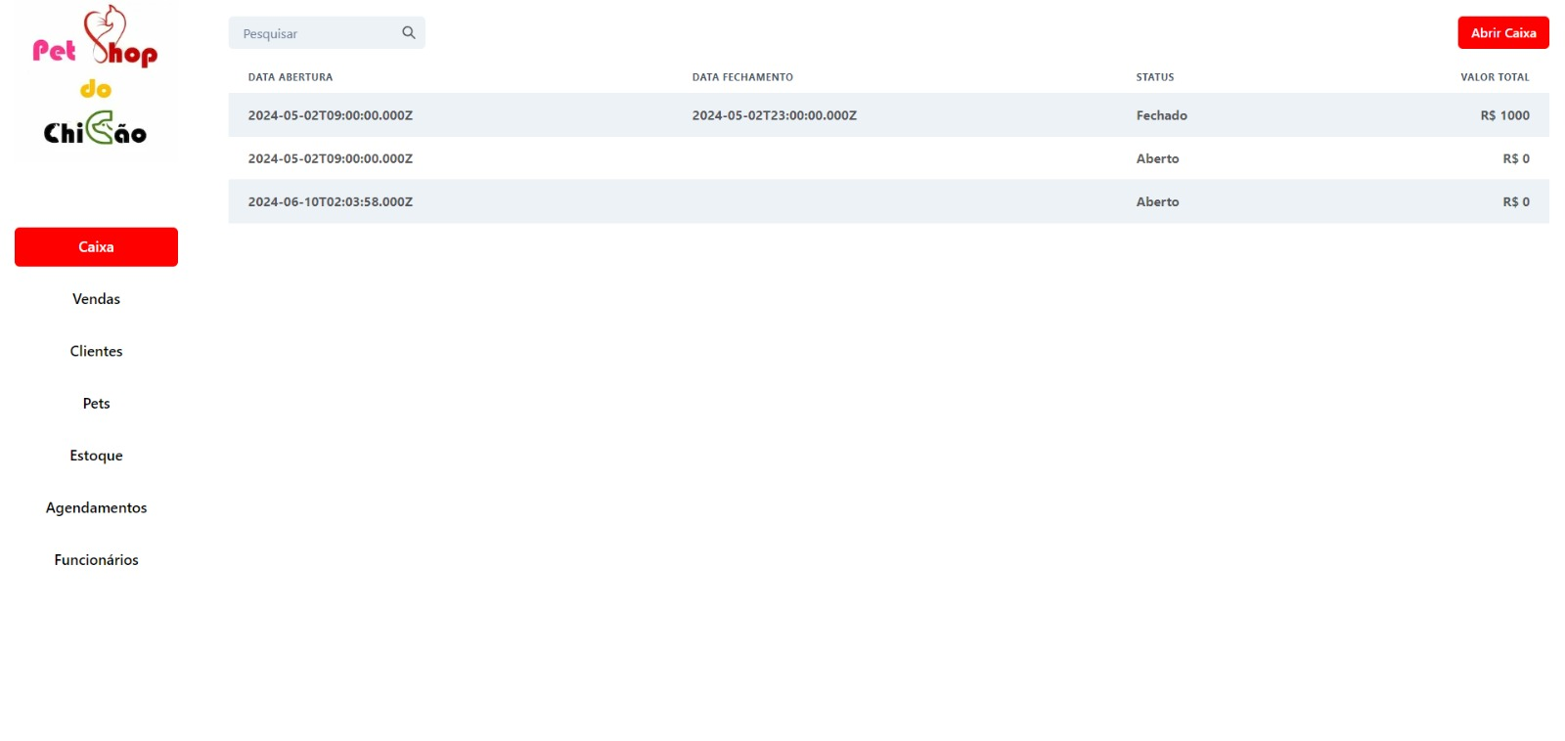

Na aba da funcionalidade de Caixa, optamos por exibir em ordem cronológica, todos os caixas que, em algum momento, foram abertos. As informações exibidas são: data de abertura do caixa, data de fechamento (Caso já tenha sido fechado), status do caixa (Aberto ou fechado) e o valor total correspondente. Há também, no canto superior direito, a opção de abertura de caixa.

**Vendas**

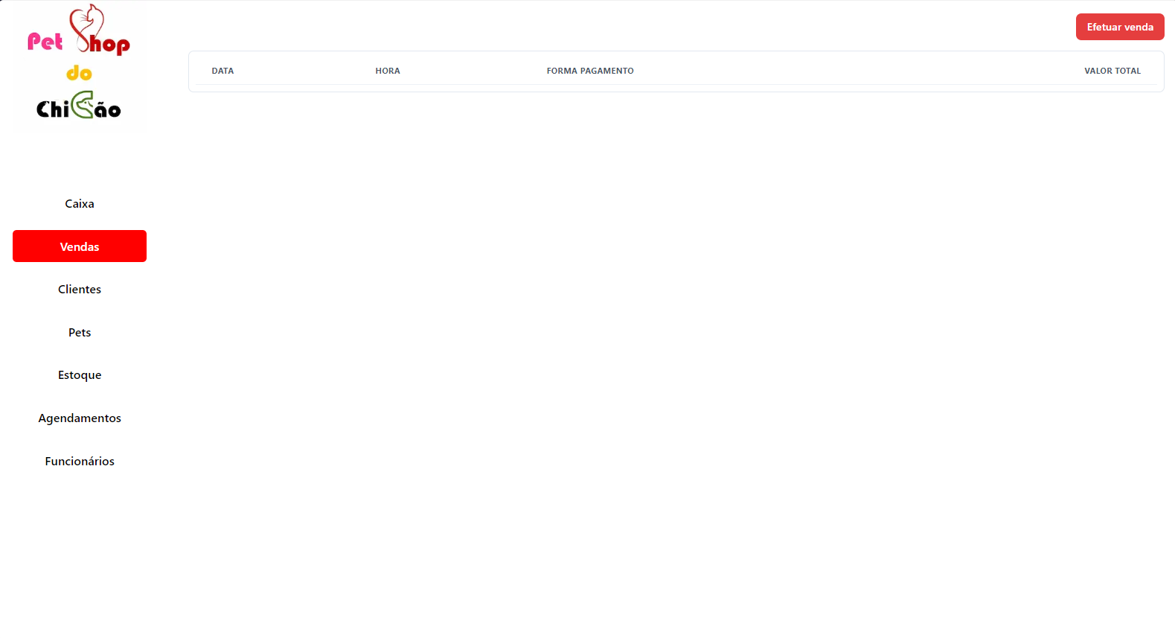

Na aba de Vendas é exibida, a partir da mais recente, todas as vendas realizadas pelo Petshop. As informações exibidas são: data da venda, horário da venda, forma de pagamento e o valor total. Há também, no canto superior direito, uma opção para efetuar uma Nova Venda.

**Efetuar Venda**

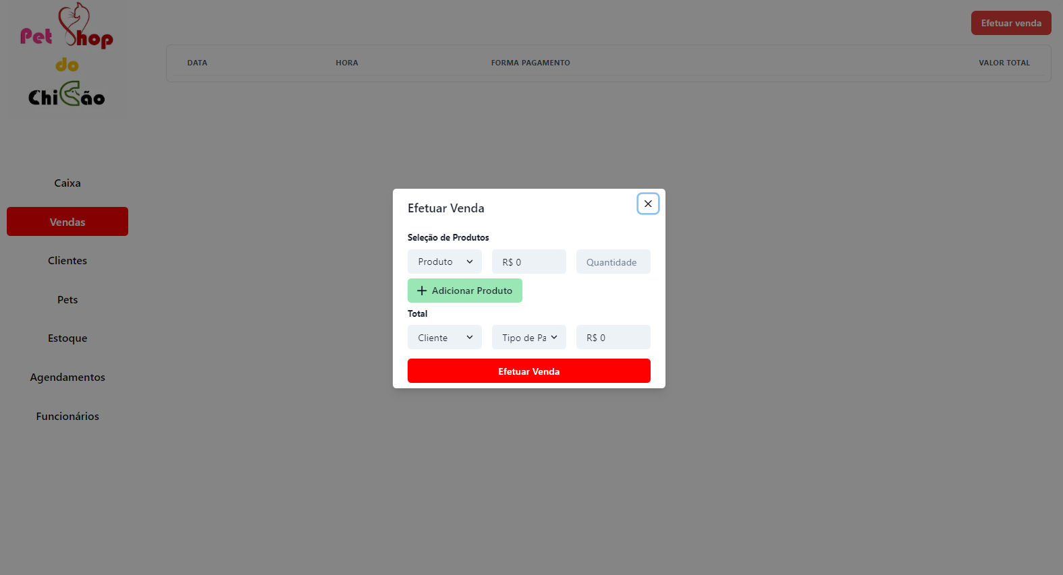

Na opção de Efetuar Vendar, um pop-up aparecerá, pedindo que o usuário preencha algumas informações, sendo elas: o Produto que está sendo vendido, seu valor unitário e a quantidade. Há também a opção de adicionar mais itens, caso necessário. O Programa exibe o valor final. O usuário também deve selecionar o cliente que realizou a compra e a forma de pagamento utilizada. Logo abaixo, há a opção que finalmente confirmará a venda.

**Clientes**

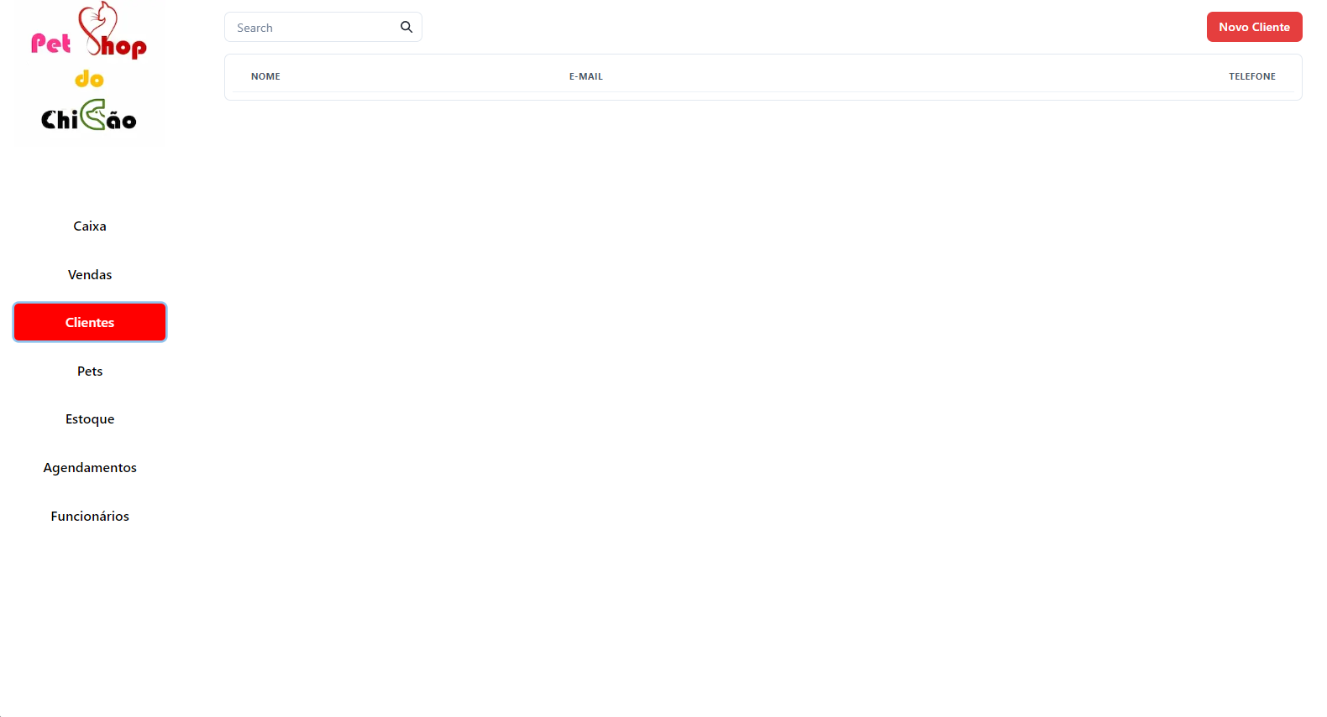

Na Aba Clientes, os Clientes pré-cadastrados são exibidos em ordem alfabética. As informações de contato de cada um também são exibidas, sendo elas: e-mail e telefone. No canto superior direito há uma opção para Cadastro de Clientes.

**Novo Cliente**

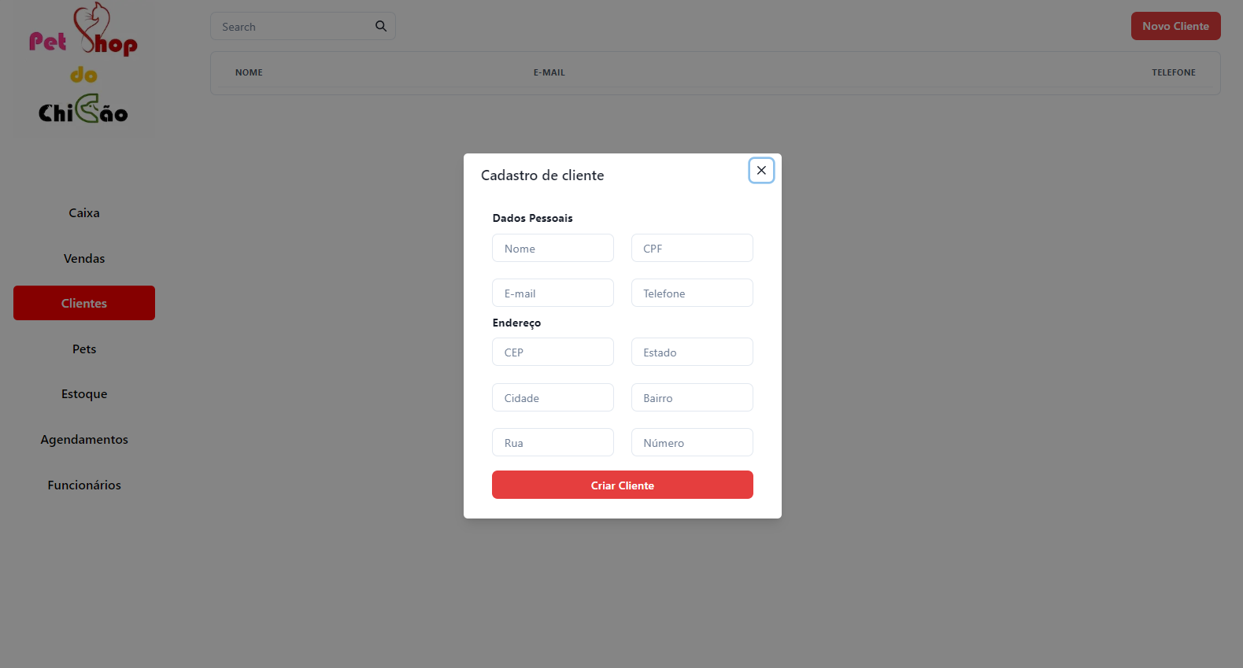

Na aba de Novo Cliente, o sistema requisita algumas informações relacionadas ao cliente que está sendo cadastrado. Ao preencher o formulário corretamente, o usuário deve confirmar o cadastro clicando na opção “Criar Cliente”.

**Pets**

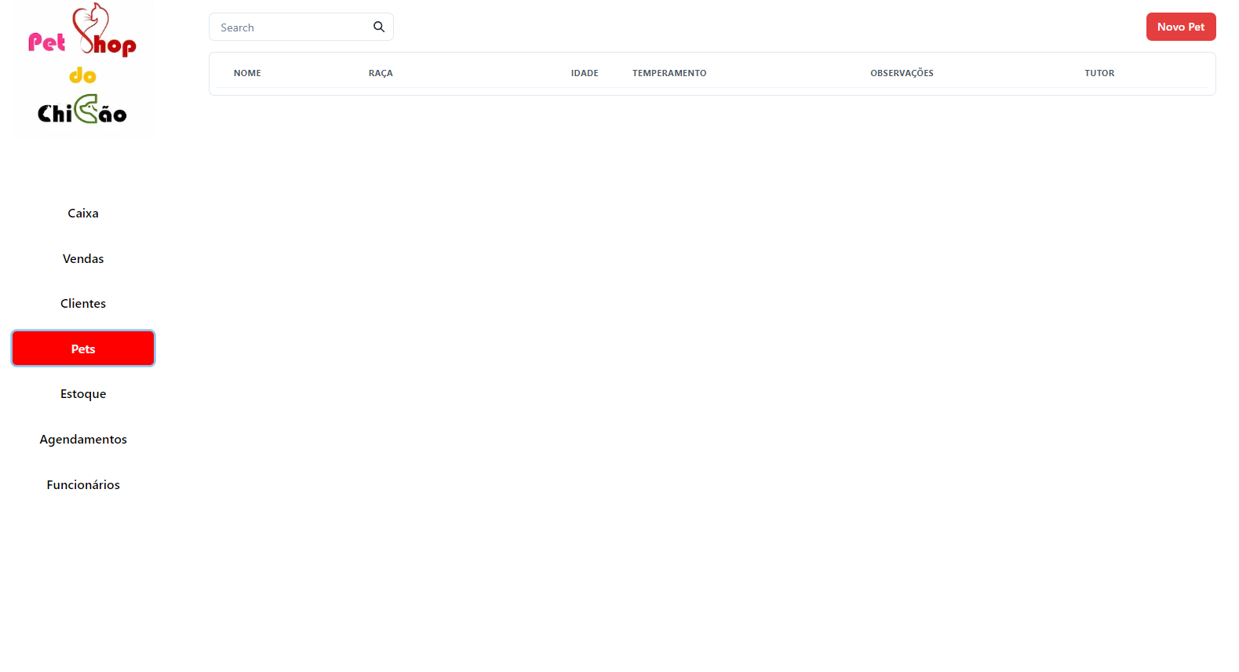

Na aba de pets, os animais previamente cadastrados são exibidos em ordem alfabética. As informações individuais também são exibidas, sendo elas: nome, raça, idade, temperamento, observações e o nome de seu tutor. Há também a opção de Cadastro de Pet, no canto superior direito.

**Novo Pet**

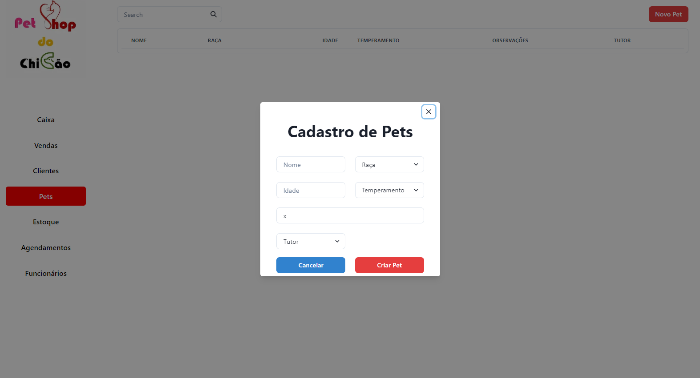

Ao Acessar a opção “Novo Pet”, um pop-up aparece, solicitando algumas informações do Pet que está sendo cadastrado. Ao preencher as informações corretamente, o usuário confirma o cadastro clicando na opção “Criar Pet”.

**Estoque**

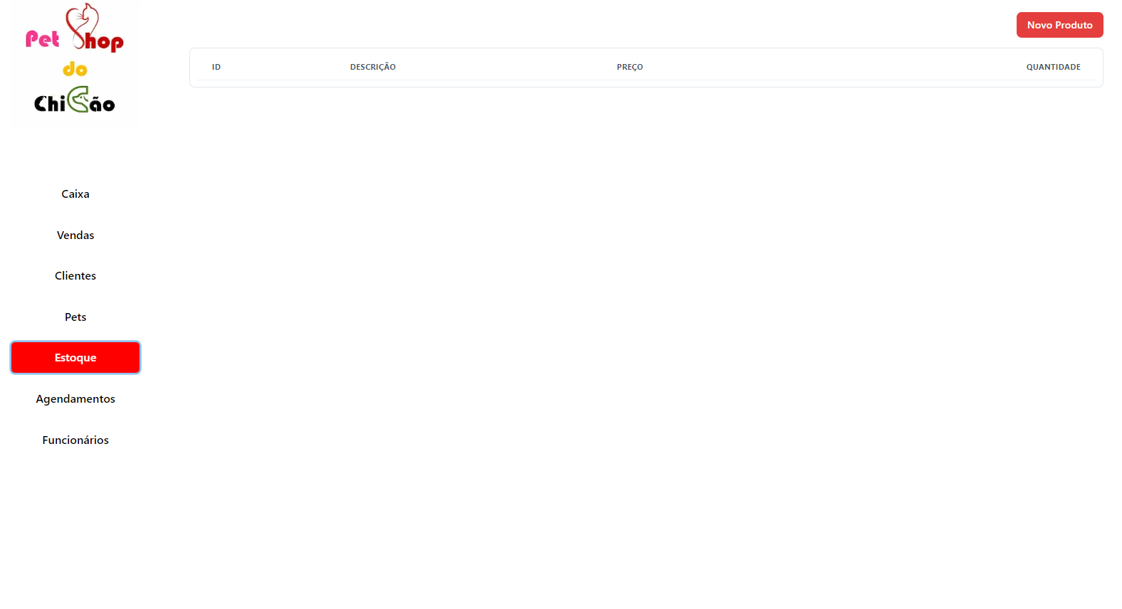

Ao acessar a aba de Estoque, o sistema exibe todos os produtos previamente cadastrados no banco de dados da aplicação. As informações individuais de cada produto também são exibidas, sendo elas: Id, Descrição, Preço e Quantidade. Há também uma opção para cadastro de um novo produto, no canto superior direito.

**Novo Produto**

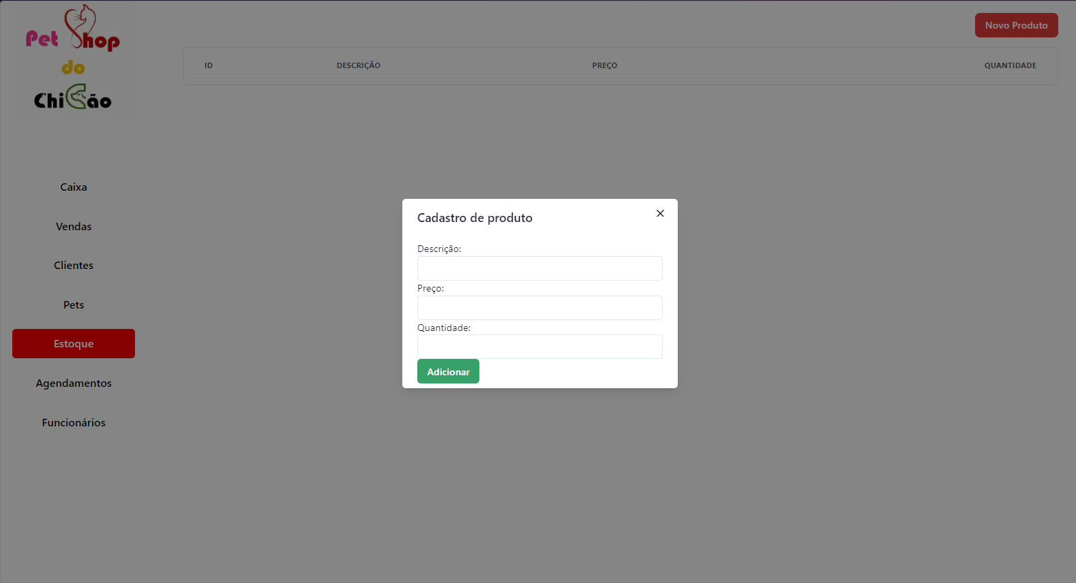

Ao acessar a aba de adicionar produtos, um pop-up é exibido. Nele, o sistema solicita alguns dados referentes ao produto que será adicionado. Após preencher corretamente os dados, o usuário finaliza o procedimento clicando no botão “Adicionar”.

**Agendamentos**

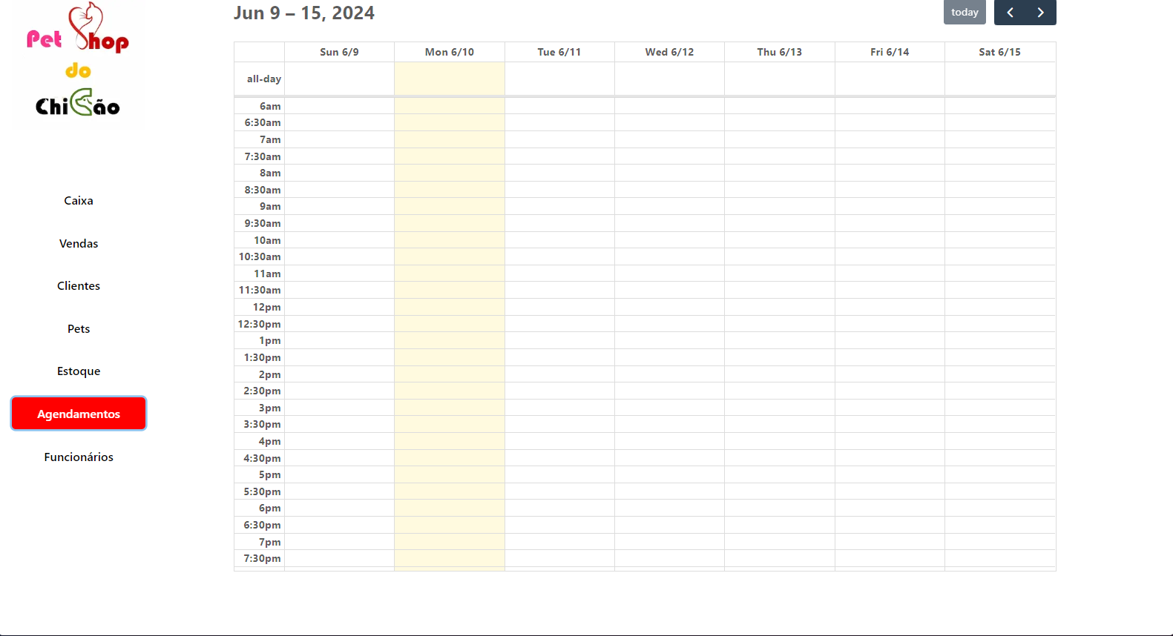

Na aba de Agendamentos, o sistema exibe um calendário semanal, onde todos os horários previamente marcados são exibidos. Ao clicar em um horário vago, o sistema leva o usuário até a página de Novo Agendamento.

**Novo Agendamento**

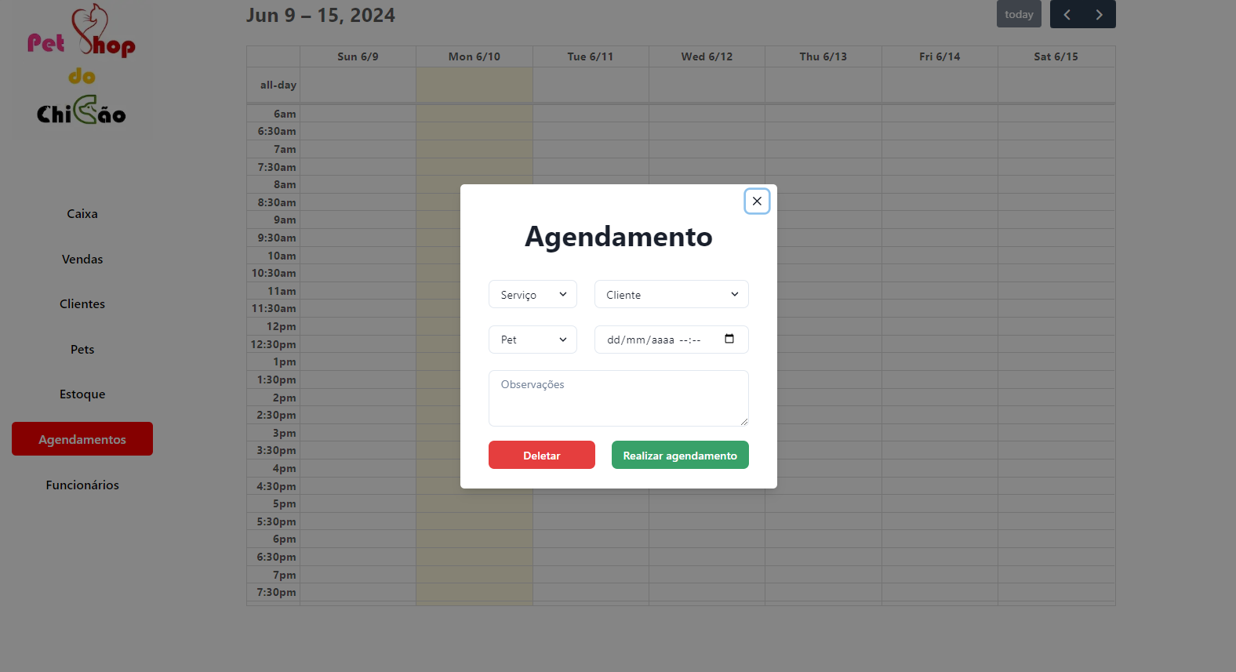

Na aba de “Novo Agendamento”, o sistema solicita o preenchimento de alguns dados referentes ao agendamento, sendo eles: serviço a ser prestado, cliente que está marcando, pet, data, hora e observações importantes.

**Funcionários**

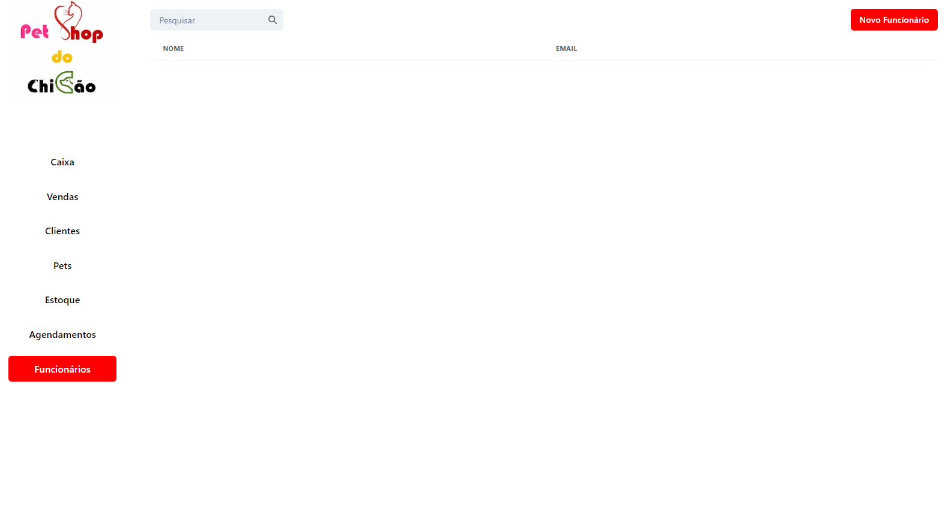

Na aba Funcionários é exibido todos os funcionários cadastrados no sistema, juntamente com seu e-mail para contato. No canto superior direito há um botão que leva o usuário até a página de “Criação de Funcionário”.

**Novo Funcionário**

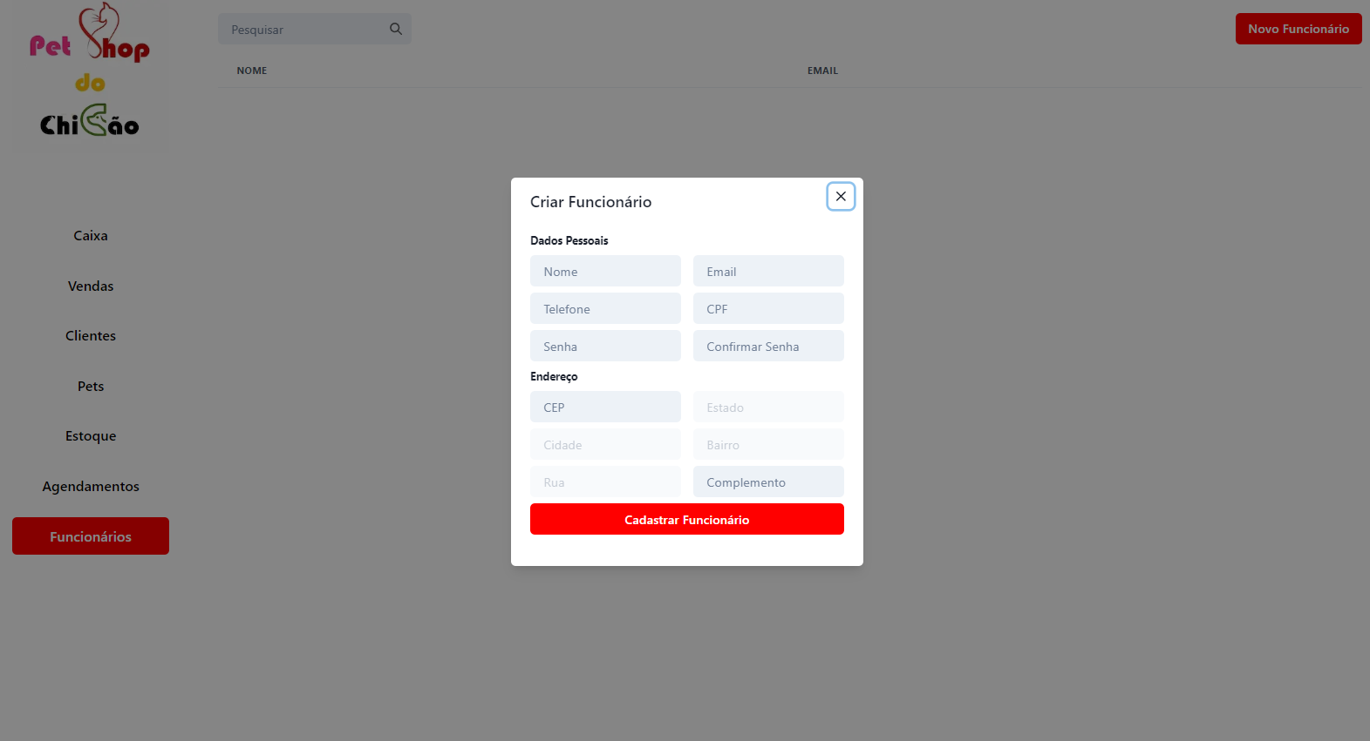

Na opção “Criar Funcionário”, o sistema solicita algumas informações referentes ao novo funcionário, sendo elas: Nome, E-mail, Telefone, CPF, Senha e Endereço. Ao final, o usuário deve clicar no botão “Cadastrar Funcionário” para finalmente criar o usuário desejado.

1. **Artefatos principais**

Para solucionar o problema de controle interno do Pet Shop do Chicão, foram desenvolvidos diversos artefatos que cobrem a modelagem, especificação, design e implementação do sistema proposto. A seguir, apresentamos uma visão geral dos principais artefatos criados durante o projeto:

**5.1 Diagrama de Casos de Uso**

Esse Diagrama foi modelado para identificar e documentar as interações entre atores (usuários) e o sistema desenvolvido. Ele mapeia as principais funções desempenhadas pelo sistema, como gerenciamento de estoque e gestão de vendas. Tal modelagem assegura o total entendimento das atividades do Pet Shop, para evitar que requisitos não sejam atendimentos pelo software.

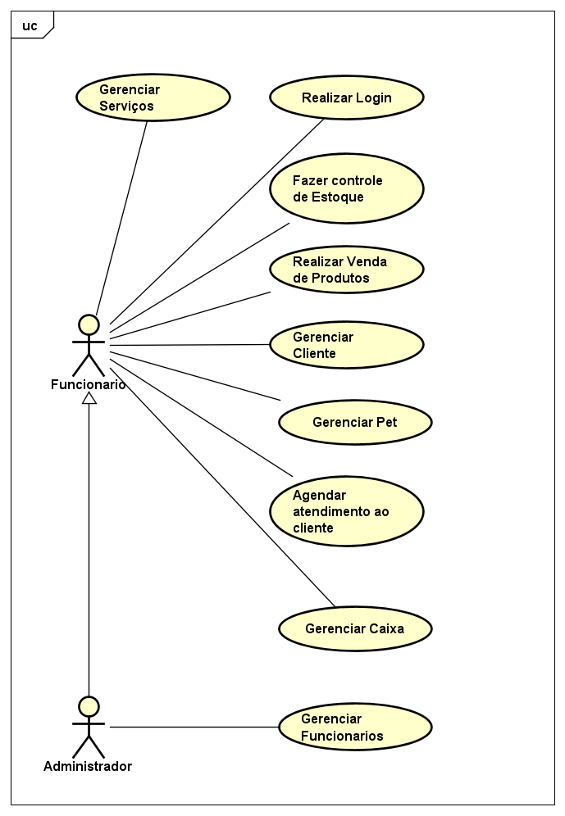

**5.2 Casos de Uso Descritivos**

Para cada caso de uso identificado no diagrama de casos de uso, foram desenvolvidos casos de uso descritivos detalhados. Ele tem a proposta de ser mais específico, apresentando diferentes fluxos de interação entre o usuário e o sistema, sendo eles o principal, alternativo e o fluxo de exceção. Dessa forma, a documentação desses casos garante que o software lide com formas de interação diferentes da principal sem apresentar erros, aumentando sua qualidade.

**5.3 Diagrama de Classes**

O diagrama de classes modela a estrutura estática do sistema, detalhando as classes, atributos, métodos e relacionamentos entre as classes. Este diagrama é essencial para a fase de desenvolvimento, pois orienta a implementação do código.

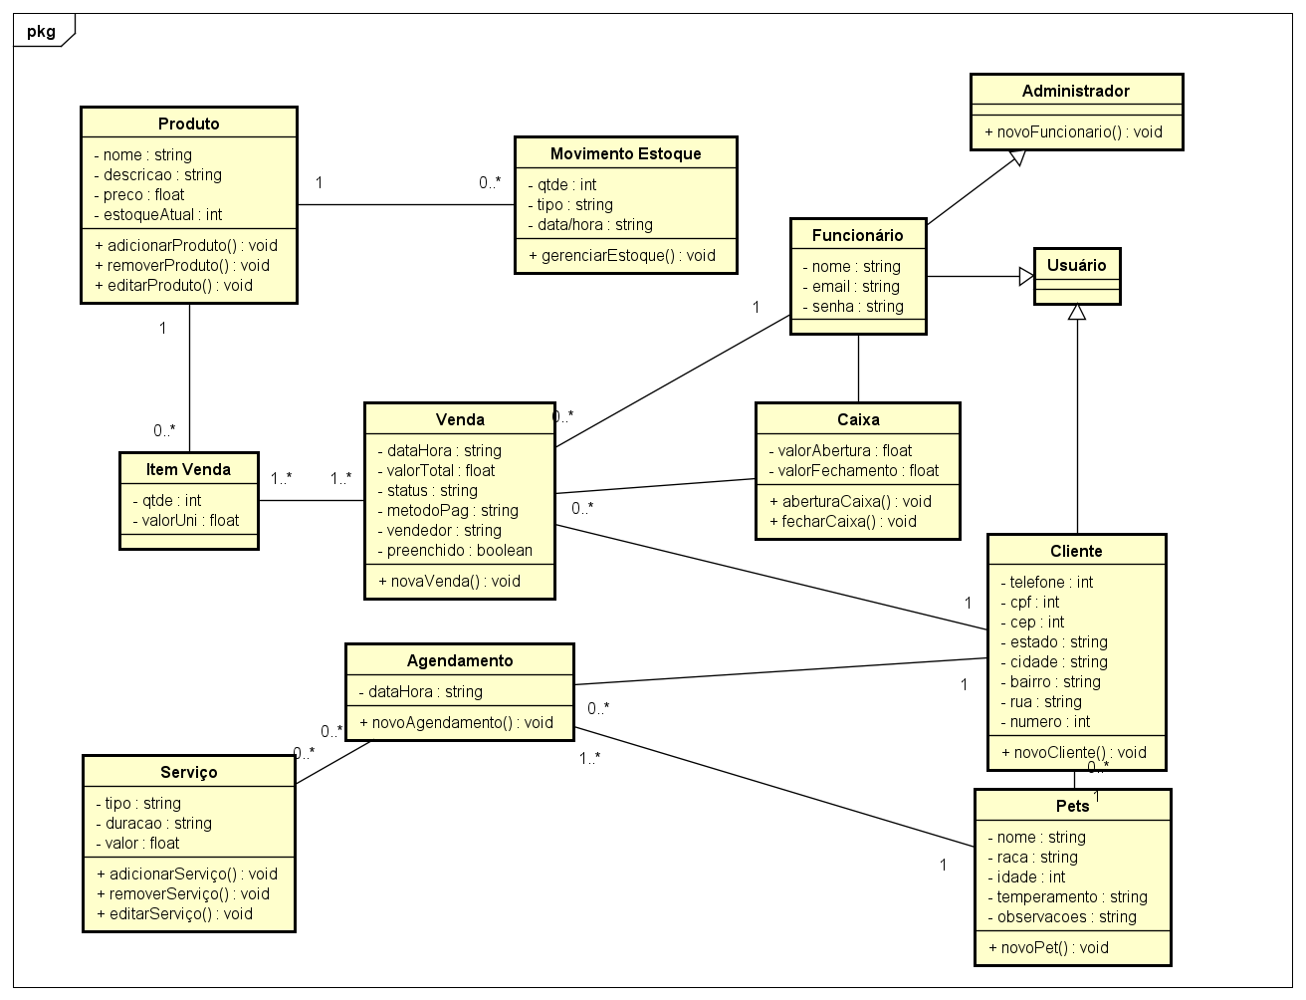

**5.4 Projetos de Interface**

Para garantir a experiência intuitiva e eficiente do usuário, foram feitos projetos de interface de cada uma das telas do software. Assim, foi possível validá-las juntamente ao cliente, garantindo uma entrega com melhor qualidade ao usuário final do sistema.

1. **Conclusões**

O Projeto de Desenvolvimento Interno de um sistema de gerenciamento do Pet Shop do Chicão abrangeu desde a análise inicial dos problemas operacionais até a implementação do software proposto. Ao final, é possível destacar as seguintes conclusões, resultados, contribuições e lições aprendidas:

**6.1 Desafios Enfrentados**

1. Alinhamento entre os membros da equipe;

2. Aprendizado de um novo framework (React);

3. Decisão de qual linguagem usar para o Backend da aplicação;

4. Dificuldades na definição das estruturas usadas no Banco de Dados;

**6.2 Principais Resultados**

1. Implementação do Sistema de Controle Interno
2. Otimização dos Processos Operacionais do Pet Shop
3. Melhoria na Experiência do Cliente Final do Pet Shop

**6.3 Contribuições**

1. Tecnologia e Inovação

A adoção de tecnologias novas e em constante evolução facilitam futuras manutenções, atualizações e adições de novas funcionalidades ao Software.

1. Eficiência Operacional

A Automação de atividades proporcionada pelo Software proposto resultou em uma maior agilidade ao atender Clientes e realizar atividades internas diversas, como controle de estoque.

1. Base de Crescimento

A Implementação do software na empresa Pet Shop do Chicão não só garantiu uma maior agilidade para realização de atendimentos, mas também expandiu os horizontes de expansão da empresa. Dessa forma, um maior número de clientes poderá ser atendido e um maior número de serviços poderá ser ofertado aos futuros clientes.

**6.4 Lições Aprendidas**

1. **Importância do Planejamento e da Comunicação**

Durante a concepção do Software para o Pet Shop do Chicão houve a necessidade de realizar reuniões periódicas para validar certos aspectos da aplicação juntamente ao cliente final. Tal prática se tornou extremamente importante para entender as necessidades do cliente e assim extrair todos os requisitos funcionais do Software.

1. **Adaptação e Flexibilidade**

A flexibilidade para adaptar-se a novas informações e requisitos foi fundamental. Durante o desenvolvimento, ajustes foram necessários para melhor atender às necessidades do cliente, exigindo a adaptação e flexibilidade da equipe de desenvolvimento.

1. **Valorização da experiência do usuário**

Toda a concepção e implementação do software foi pensada para gerar uma melhor experiência do Usuário Final. Desde o design da aplicação, usabilidade da interface, até testes de usabilidade e prototipagem foram realizados visando uma melhor qualidade e usabilidade do software.

1. **Referências**

DUCKETT, Jon. Html & Css: Projete e construa websites. Alta Books, 2016.

DUCKETT, Jon. Javascript & JQuery: Desenvolvimento de interfaces web interativas. Alta Books, 2016.

BANKS, Alex; PORCELLO, Eve. Learning React: Modern Patterns for Developing React Apps. 2. ed. O'Reilly Media, 2017.

CASCIARO, Mario; MAMMINO, Luciano. Node.js Design Patterns. 2. ed. Packt Publishing, 2018.